PENGARUH MODAL DAN JUMLAH TENAGA KERJA TERHADAP PENDAPATAN PENGUSAHA
KECIL DI KECAMATAN BONE-BONE
KABUPATEN LUWU UTARA

Oleh :

NURMAYANTI
NIM : 201510080

SKRIPSI
Diajukan sebagai salah satu syarat untuk memperoleh Gelar Sarjana Ekonomi Pada Sekolah Tinggi Ilmu Ekonomi (STIE)
Muhammadiyah Palopo

PROGRAM STUDI EKONOMI PEMBANGUNAN
SEKOLAH TINGGI ILMU EKONOMI
MUHAMMADIYAH PALOPO
2018
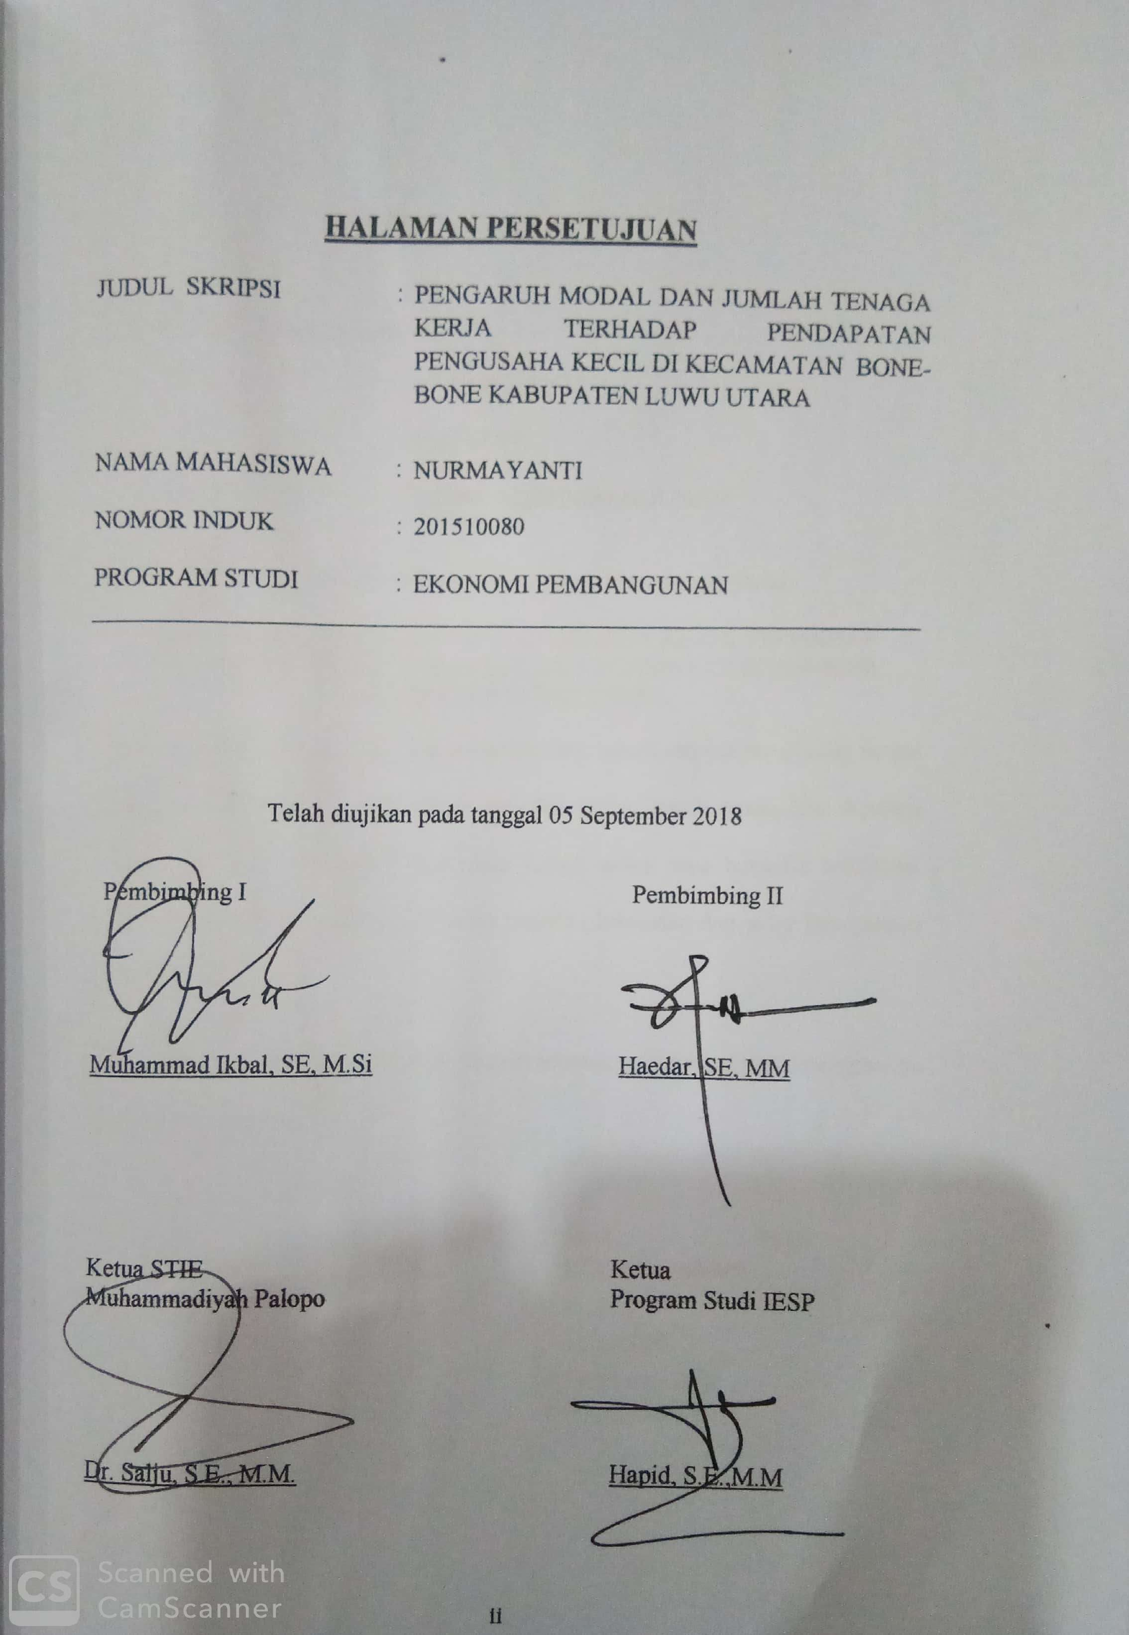
HALAMAN PERSETUJUAN

JUDUL SKRIPSI | : | PENGARUH MODAL DAN JUMLAH TENAGA KERJA TERHADAP PENDAPATAN PENGUSAHA KECIL DI KECAMATAN BONE-BONE KABUPATEN LUWU UTARA
NAMA MAHASISWA | : | NURMAYANTI
NOMOR INDUK | : | 201510080
PROGRAM STUDI | : | EKONOMI PEMBANGUNAN

Disetujui Untuk Diujikan

Pembimbing I Pembimbing II

Muhammad Ikbal, SE, M.Si. Haedar, SE, MM
Tanggal: ....... ........................ Tanggal: ............

Ketua STIE Ketua Program Studi
Muhammadiyah Ekonomi Pembangunan

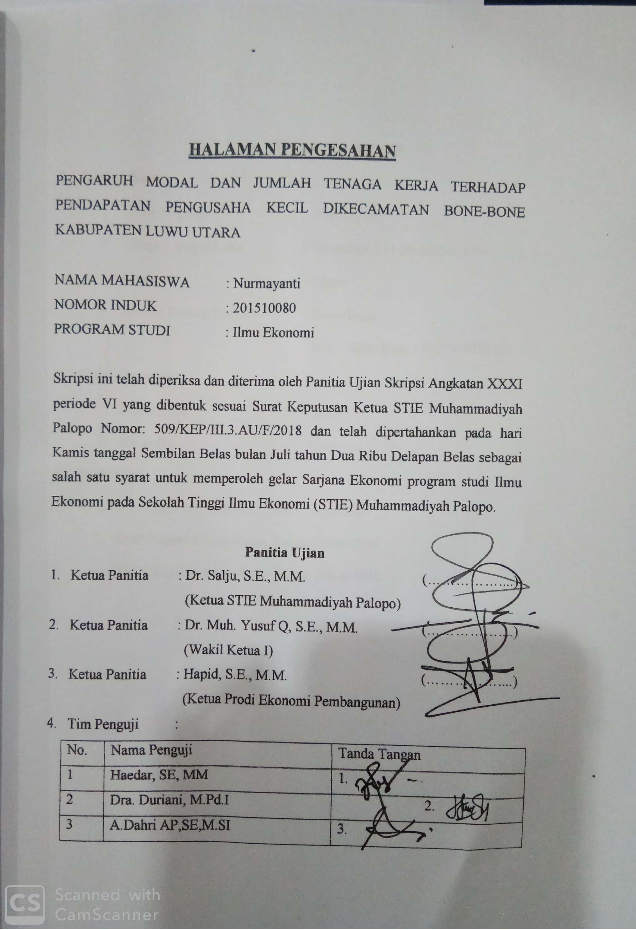
Dr. Salju, SE, MM Hapid. SE. MM

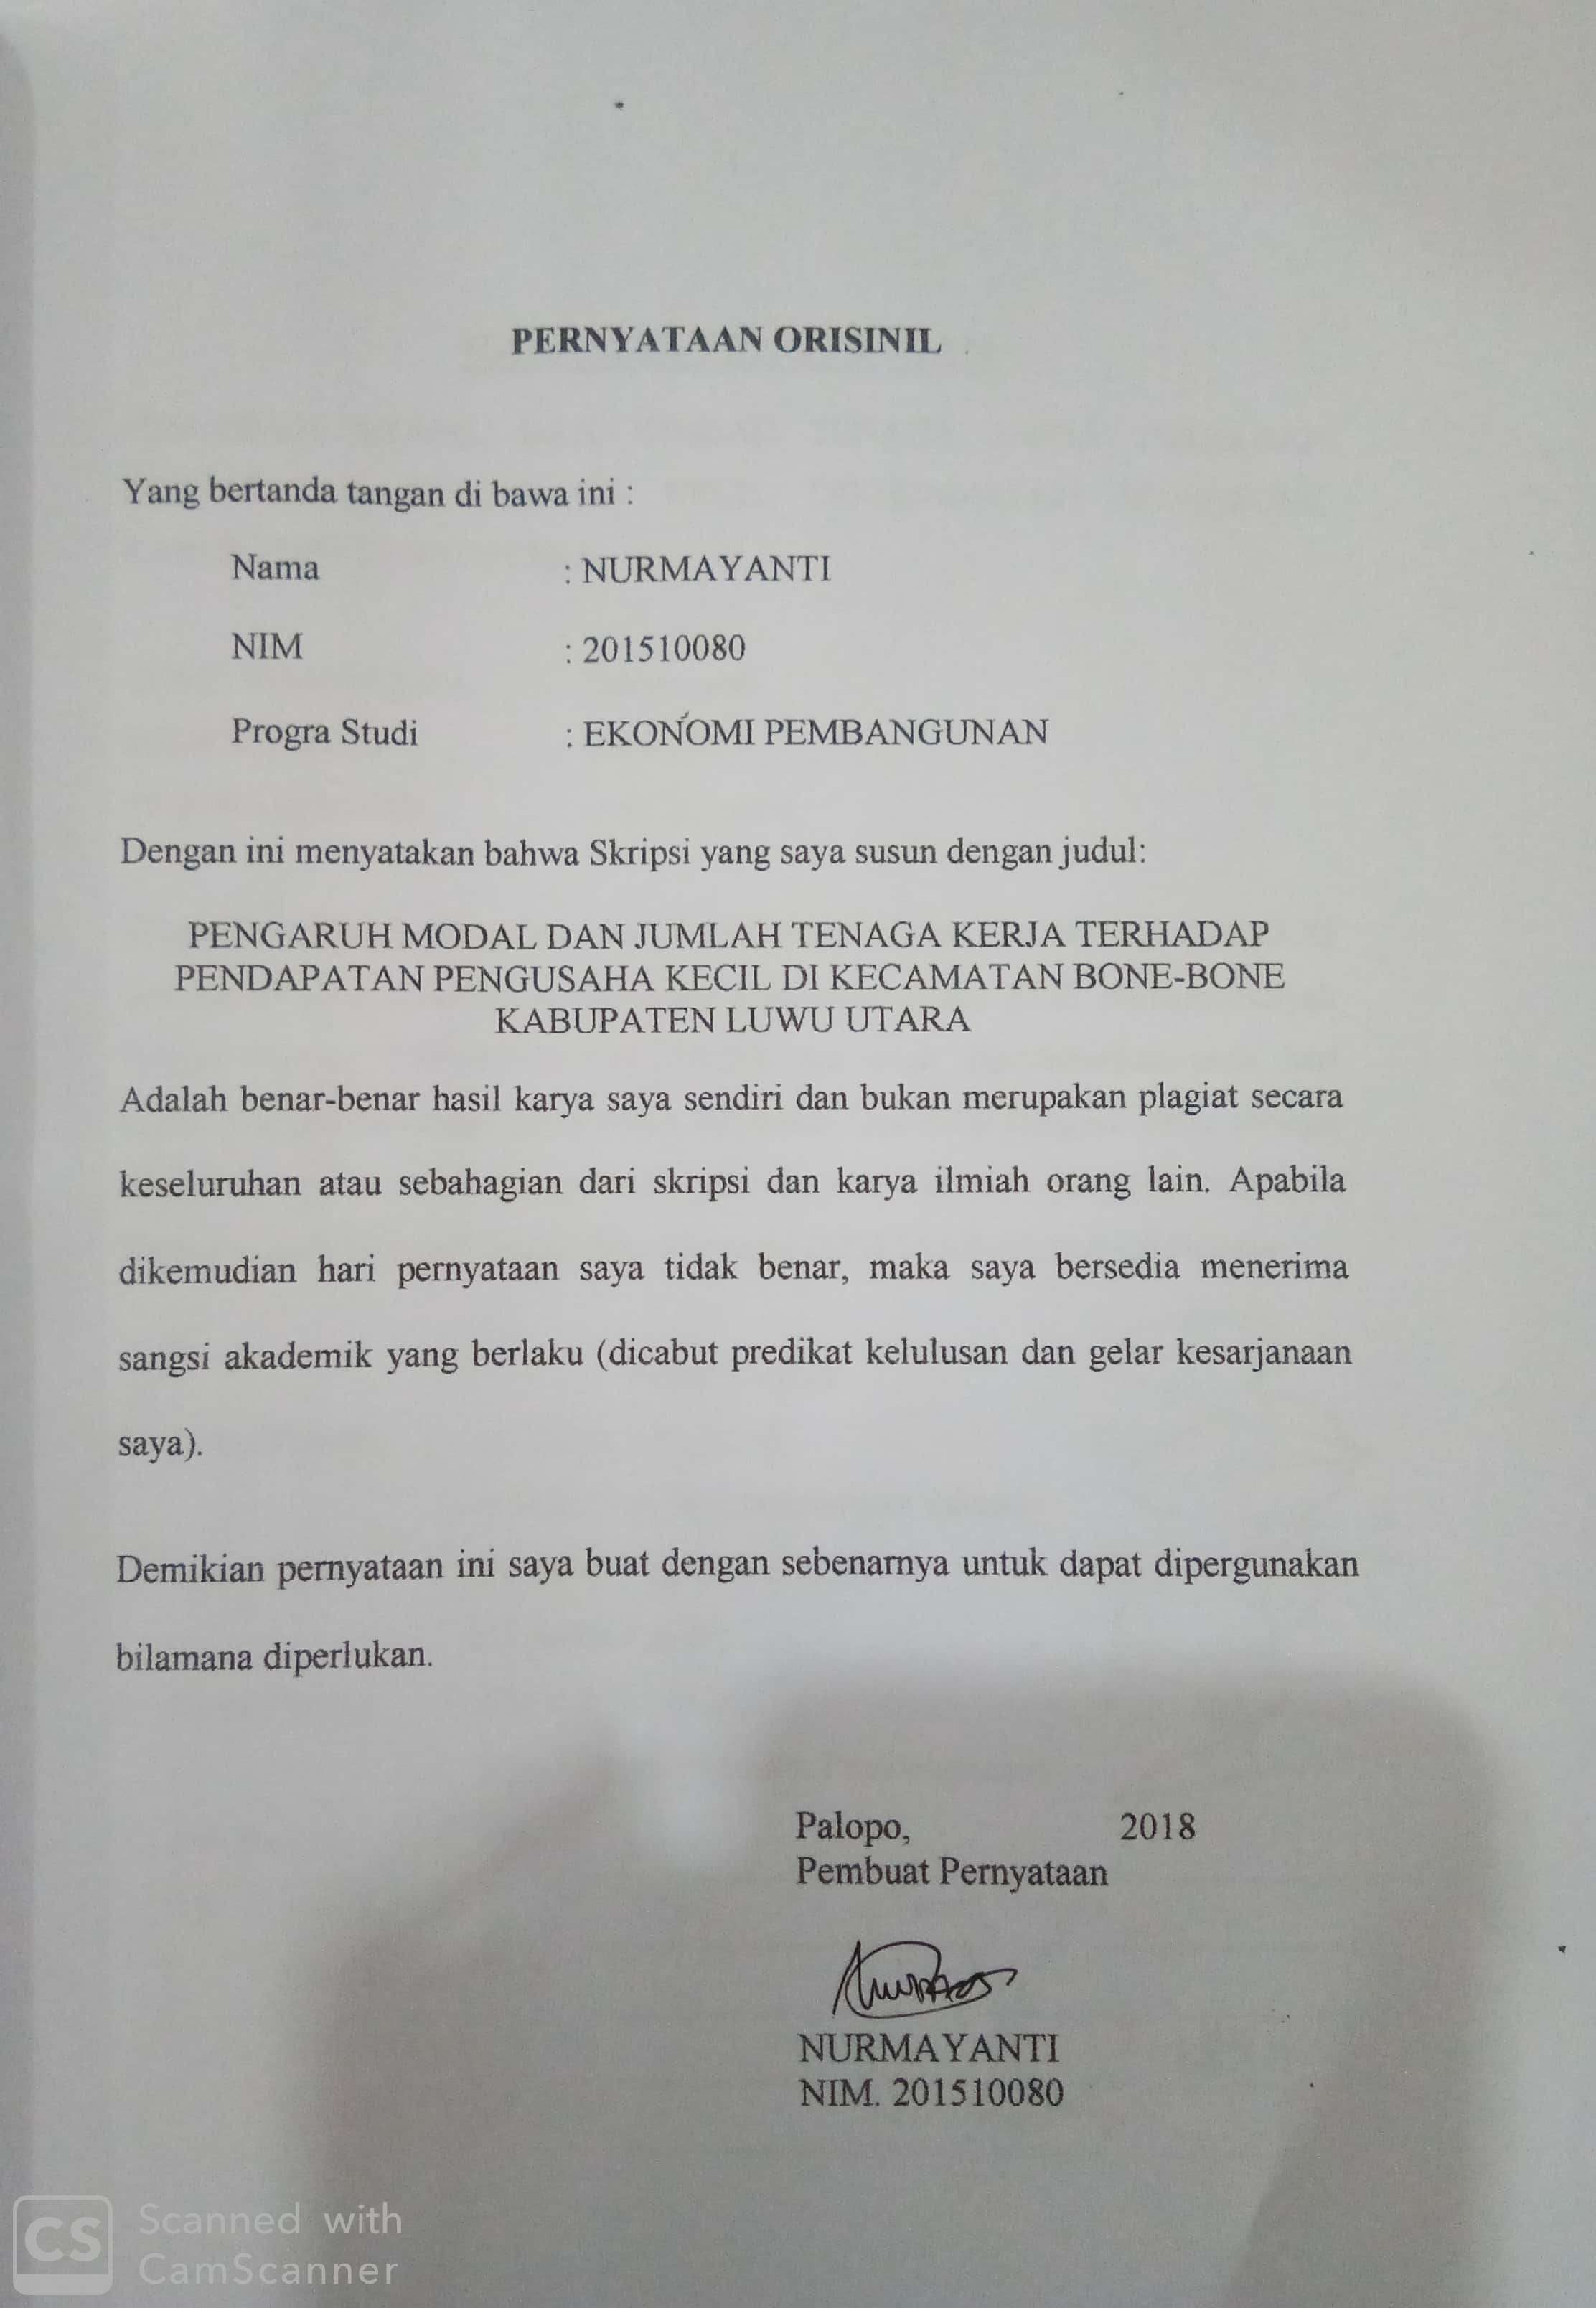
PERNYATAAN ORISINIL

Yang bertanda tangan di bawa ini :
Nama : NURMAYANTI
NIM : 201510080
Progra Studi : EKONOMI PEMBANGUNAN
Dengan ini menyatakan bahwa Skripsi yang saya susun dengan judul:
PENGARUH MODAL DAN JUMLAH TENAGA KERJA TERHADAP PENDAPATAN PENGUSAHA KECIL DI KECAMATAN BONE-BONE KABUPATEN LUWU UTARA
Adalah benar-benar hasil karya saya sendiri dan bukan merupakan plagiat secara keseluruhan atau sebahagian dari skripsi dan karya ilmiah orang lain. Apabila dikemudian hari pernyataan saya tidak benar, maka saya bersedia menerima sangsi akademik yang berlaku (dicabut predikat kelulusan dan gelar kesarjanaan saya).
Demikian pernyataan ini saya buat dengan sebenarnya untuk dapat dipergunakan bilamana diperlukan.

Palopo, 2018
Pembuat Pernyataan

NURMAYANTI
NIM. 201510080

KATA PENGANTAR
Alhamdulillahi Rabil Alamin, puji syukur ke hadirat Allah SWT karena atas limpahan rahmat dan karunia-Nya sehingga penulis dapat menyelesaikan skripsi dengan judul “PENGARUH MODAL DAN JUMLAH TENAGA KERJA TERHADAP PENDAPATAN PENGUSAHA KECIL DI KECAMATAN BONE-BONE KABUPATEN LUWU UTARA”. Skripsi ini sebagai syarat untuk menempuh ujian guna memperoleh gelar Sarjana Ekonomi pada Sekolah Tinggi Ilmu Ekonomi (STIE) Muhammadiyah Palopo.
Dalam penyusunan skripsi ini, penulis mendapat banyak bantuan dari berbagai pihak baik itu bantuan yang bersifat moril maupun bantuan yang bersifat materil sehingga skripsi ini pun dapat terselesaikan dengan baik dan tepat waktu. Oleh karena itu, pada kesempatan ini penulis ingin menyampaikan rasa terimakasih yang sebesar-besarnya kepada:
- Bapak Dr. Salju, SE, MM. selaku Ketua Sekolah Tinggi Ilmu Ekonomi (STIE) Muhammadiyah Palopo.
- Bapak Hapid, SE, MM. selaku Ketua Jurusan Ekonomi Pembangunan Sekolah Tinggi Ilmu Ekonomi (STIE) Muhammadiyah Palopo
- Bapak Muh. Ikbal, SE, M.Si., selaku Pembimbing I yang dengan penuh kesabaran memberikan arahan dan masukan kepada penulis mulai dari penyusunan Skripsi Penelitian sampai selesainya Skripsi ini.
- Bapak Haedar, SE, MM, selaku Pembimbing II yang dengan penuh kesabaran memberikan arahan dan masukan kepada penulis mulai dari penyusunan Skripsi Penelitian sampai selesainya Skripsi ini.
- Bapak dan Ibu Dosen yang dengan tekun dan sabar membimbing penulis sampai pada tahap akhir penyelesaian studi pada Sekolah Tinggi Ilmu Ekonomi (STIE) Muhammadiyah Palopo.
- Bapak dan Ibu Staf Pengelolah Sekolah Tinggi Ilmu Ekonomi (STIE) Muhammadiyah Palopo yang membantu penulis dalam hal administrasi.
- Kedua orang tua Penulis yang selalu memberi support dan motivasi untuk menyelesaikan studi di Sekolah Tinggi Ilmu Ekonomi (STIE) Muhammadiyah Palopo.
- Saudara dan saudari Penulis yang selalu memberi support dan motivasi untuk menyelesaikan studi di Sekolah Tinggi Ilmu Ekonomi (STIE) Muhammadiyah Palopo.
- Sahabat, teman-teman dan semua pihak yang penulis tidak dapat sebutkan namanya.
Penulis menyadari skripsi ini masih belum sempurna dan terdapat kekurangan, oleh karena itu kritik dan saran yang sifatnya membangun sangat penulis harapkan demi kesempurnaan skripsi ini. Akhir kata, semoga skripsi dapat memberikan manfaat bagi kita semua. Amin.
Palopo, 2018

Penulis
DAFTAR ISI
HALAMAN SAMPUL................................. i
HALAMAN PERSETUJUAN ii
PERNYATAAN ORISINIL iii
KATA PENGANTAR iv
DAFTAR ISI vi
DAFTAR TABEL vii
DAFTAR GAMBAR viii
DAFTAR LAMPIRAN ix
ABSTRAK x
BAB I PENDAHULUAN 1
A. Latar Belakang 1
B. Rumusan Masalah 4
C. Tujuan Penelitian 4
D. Manfaat Penelitian 5
BAB II TINJAUAN PUSTAKA 6
A. Pendapatan Pengusaha 6
B. Modal Usaha 9
C. Tenaga Kerja 14
D. Penelitian Terdahulu 17
E. Kerangka Konseptual 19
F. Hipotesis 21
BAB III METODE PENELITIAN 22
A. Lokasi dan Waktu Penelitian 22
B. Jenis dan Sumber Data 22
C. Populasi dan Sampel 22
D. Teknik Pengumpulan Data 24
E. Metode Analisis Data 25
F. Definisi Operasional 27
BAB IV HASIL PENELITIAN DAN PEMBAHASAN 29
A. Hasil Penelitian 29
B. Pembahasan 51
BAB V PENUTUP
A. Simpulan 54
B. Saran 54
DAFTAR PUSTAKA 55

DAFTAR TABEL
Tabel 2.1 Penelitian Tertdahulu 17
Tabel 4.1 Penduduk Menurut Umur dan Jenis Kelamin di Kecamatan Bone-bone Kabupaten Luwu Utara 31
Tabel 4.2 Penduduk Menurut Mata Pencaharian di Kecamatan Bone-bone Kabupaten Luwu Utara 33
Tabel 4.3 Penduduk Menurut Tingkat Pendidikan di Kecamatan Bone-bone Kabupaten Luwu Utara 35
Tabel 4.4 Luas Lahan dan Penggunaannya di Kecamatan Bone-bone Kabupaten Luwu Utara 37
Tabel 4.5 Kondisi Sarana dan Prasarana di Kecamatan Bone-bone Kabupaten Luwu Utara 38
Tabel 4.6 Karakteristik Responden Berdasarkan Jenis Kelamin 40
Tabel 4.7 Karakteristik Responden Berdasarkan Usia 41
Tabel 4.8 Karakteristik Responden Berdasarkan Pendidikan 42
Tabel 4.9 Karakteristik Responden Berdasarkan Jenis Usaha 43
Tabel 4.10 Karakteristik Responden Berdasarkan Modal 44
Tabel 4.11 Karakteristik Responden Berdasarkan Jumlah Tenaga Kerja 45
Tabel 4.12 Karakteristik Responden Berdasarkan Pendapatan 46
Tabel 4,13 Hasil Analisis Regresi Linear Berganda 47
Tabel 4.14 Hasil Uji Simultan (Uji F) 49
Tabel 4.15 Hasil Analisis Koefisien Determinasi 51

DAFTAR GAMBAR
Tabel 2.1 Skema Kerangka Konseptual 21

DAFTAR LAMPIRAN
Lampiran 1. Kuesioner Penelitian 59
Lampiran 2. Karaketristik Responden 61
Lampiran 3. Variabel Penelitian 64
Lampiran 4,. Hasil Analisis Regresi Linear Berganda 67

ABSTRAK
PENGARUH MODAL DAN JUMLAH TENAGA KERJA TERHADAP PENDAPATAN PENGUSAHA KECIL DI KECAMATAN BONE-BONE
KABUPATEN LUWU UTARA

Oleh :
Nurmayanti

Muhammad Ikbal
Haedar

Penelitian bertujuan untuk mengetahui pengaruh modal dan jumlah tenaga kerja terhadap pendapatan pengusaha kecil di Bone-bone dan untuk mengetahui pengaruh modal dan jumlah tenaga kerja secara sendiri-sendiri terhadap pendapatan pengusaha kecil di Bone-bone. Data diperoleh dengan membagikan kuesioner penelitian kepada 91 orang responden yang merupakan Pengusaha Kecil di Kecamatan Bone-bone Kabupaten Luwu Utara. Hasil penelitian menunjukkan bahwa modal dan jumlah tenaga kerja secara bersama-sama berpengaruh signifikan terhadap pendapatan pengusaha kecil di Kecamatan Bone-bone Kabupaten Luwu Utara. Hal tersebut dibuktikan dengan hasil uji simltan (uji F) diperoleh nilai nilai F hitung sebesar 220,591 lebih besar dari nilai F tabel yaitu 3,100 dan singnifikansi sebesar 0,000 lebih kecil dari 0,05. Modal secara sendiri-sendiri berpengaruh signifikan terhadap pendapatan pengusaha kecil di Kecamatan Bone-bone Kabupaten Luwu Utara. Hal tersebut dibuktikan dengan hasil uji parsial (uji t) diperoleh nilai t hitung sebesar 12,105 lebih besar dari nilai t tabel yaitu 1,987 dan signifikansi sebesar 0,000 lebih kecil dari 0,05.
Jumlah tenaga kerja secara sendiri-sendiri tidak berpengaruh signifikan terhadap pendapatan pengusaha kecil di Kecamatan Bone-bone Kabupaten Luwu Utara. Hal tersebut dibuktikan dengan hasil uji parsial (uji t) diperoleh nilai t hitung sebesar 1,114 lebih kecil dari nilai t tabel yaitu 12,105 dan signifikansi sebesar 0,268 lebih besar dari 0,05.

Kata kunci: Modal, tenaga kerja, pendapatan

